Tilmelding/ Bestilling Waoo/Fibia med rabat,

kræver du er medlem af Danmarks Digitale Antenneforening

Udfyld og send denne formular til: dda-forening@outlook.dk

Mobil: 23925846

Vi betragter din tilmelding som bindende, og vi sender en bekræftelse til medlemmet. Der er 14 dages fortrydelsesret efter modtagelse af bekræftelsen.
Bemærk, at øvrige tillægsprodukter kan bestilles ved at ringe til vores kundeservice på telefon 70 29 24 44.
Du kan se på fanebladet priser på vores hjemmeside dda-forening.dk hvad du sparer.
Medlems kontingent koster 150kr. årlig, og skaffer du et nyt medlem får du et år gratis hver gang.

Vælg en internethastighed:

Waoo Fiber Light - 20/20 Mbit/s pris 169,- pr. måned
Waoo Standard WiFi, Sikkerhedspakke til PC/Mac/Android med antivirus og firewall
Waoo Fiber Basic - 200/200 Mbit/s pris 239,- pr. måned
Waoo Standard WiFi, Sikkerhedspakke til PC/Mac/Android med antivirus og firewall
Waoo Fiber Extra - 500/500 Mbit/s pris 339 kr. Pr. måned
Waoo Smart WiFi, Sikkerhedspakke til PC/Mac/Android med antivirus og firewall, 25 GB online harddisk, Waoo Udvidet Installation
Waoo Fiber Full - 1000/1000 Mbit/s pris 439 kr. pr. Måned
Waoo Smart WiFi, Sikkerhedspakke til PC/Mac/Android med antivirus og firewall, 100 GB online harddisk, Waoo Udvidet Installation, Altid nyeste Waoo udstyr.
Ved bestilling af Waoo Fiber Extra og Waoo Fiber Full tillægges Waoo Smart WiFi bokshåndtering på 99,- (engangsbeløb). Ved bestilling af flere bokse, tillægges kun én bokshåndtering.

Ekstra Waoo Smart WiFi-enhed 25,- pr. md.
TV-pakker (kabel-tv) udgang på fiber boxen

Waoo Lille pris 249,- pr. måned
Waoo Favorit pris 499,- pr. måned
Waoo Stor pris 689 kr. pr. måned.
Waoo stor pakke er incl. Viasat play værdi 449kr pr. måned total med sport,
Og Tv2 Play farvorit uden reklamer værdi 199kr. pr. måned.

Tv-boks
Leje af første 4K tv-boks 69,- pr. md.
Leje af ekstra 4K tv-boks 39,- pr. md.
Køb af 4K tv-boks 1.299,- (engangsbeløb)
Fortsætter næste side
Telefoni

Ja tak, jeg vil gerne bestille Telefoni
Bestil fastnettelefoni (valgfrit). Vis nummer er inkl. i abonnementet.
Fastnet Forbrug - 19.- pr. md.
Fri Fastnet - 99,- pr. md.
Gældende for alle Waoo-produkter
Mindsteprisen forudsætter en betalingsaftale med betalingskort eller MobilePay. Andre betalingsformer pålægges gebyr afhængig af betalingsform. Se fibia.dk/gebyrer.
*Ved bestilling af Waoo Fiber eller Waoo TV er Viaplay Film & Serier og Amazon Prime Video inkluderet til 0 kr. de første 6 mdr. Abonnementerne er gældende fra aktiveringsdatoen. Efter 6 mdr. fortsætter Viaplay Film & Serier for 119 kr. pr. md. og Amazon Prime Video til 45 kr. pr. md., såfremt det ikke opsiges, også selvom tjenesten ikke er taget i brug. Der er 30 dages opsigelse.

Kontaktoplysninger
Fornavn : ________________________________________________________

Efternavn : ________________________________________________________

Installationsadresse :_________________________________________________7120 Vejle Ø.

E-mailadresse:______________________________________________________

Telefonnummer::_____________________________________________________

Jeg ønsker at modtage Fibias nyhedsbrev med seneste nyt om fibernettet, kampagnetilbud og spændende konkurrencer**

Se tv pakker på næste side.

Fortsætter næste side

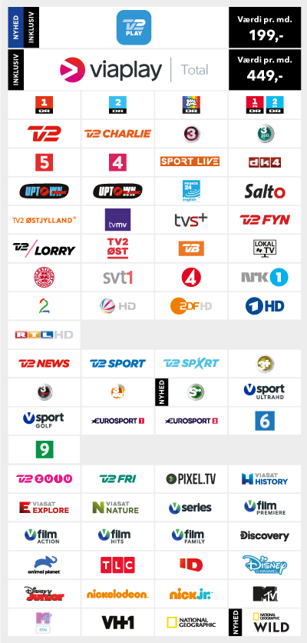
TV2 play og Viaplay total er incl. i Waoo stor tv pakke.
Kan tilkøbes de andre tv pakker.
Lille tv pakke
Waoo Stor tv pakke
indeholde og lille tv Pakke og
Waoo Favorit tv pakke

Waoo Favorit tv pakke
indeholde og lille tv Pakke

